 | XVIII Seminário Nacional de Distribuição de Energia Elétrica  SENDI 2008 - 06 a 10 de outubro  Olinda - Pernambuco - Brasil

Maleta de Inspeção para Medidores de Energia Elétrica

Paulo César Lopes Leite | Gisela Ap. S. Nogueira | David Targueta da Silva
UCP | UCP | Pro Energy
paulo.leite@ucp.br | gisela.nogueira@ucp.br | david.targueta@bol.com.br

Palavras-chave:
Inspeção de medidores de energia elétrica
Medidores de Energia
Perdas comerciais

Resumo
Este trabalho apresenta o projeto, a implementação e os ensaios preliminares de uma Maleta de Inspeção para medidores residenciais e comerciais. A partir de especificações de projeto elaboradas em conjunto com os técnicos da AMPLA, foi projetado um equipamento microprocessado cuja arquitetura de hardware e software possibilita a inspeção dos medidores de energia elétrica “in loco”, de forma rápida, precisa e confiável. O comportamento dos circuitos desenvolvidos é analisado através de diversos ensaios de linearidade, corretude e estabilidade com o tempo e com a temperatura. Por fim, o desempenho funcional da Maleta de Inspeção foi avaliado através de uma série de ensaios de campo realizados pelos autores em conjunto com os técnicos da AMPLA.

1. Introdução
Um dos grandes desafios enfrentados pelas concessionárias de energia elétrica é a identificação dos consumidores que causam as perdas comerciais. Dentre as diversas formas de ocorrência deste problema, duas delas envolvem os medidores de energia elétrica: falhas mecânicas ou elétricas devido ao desgaste e alterações intencionais provocadas pelos consumidores. Uma das soluções encontradas pelas concessionárias, para combater este tipo de perda, é inspecionar os medidores dos consumidores e através das medições para conferir a aferição dos mesmos.
Atualmente a inspeção de medidores de energia elétrica no próprio local de instalação é feita de forma tecnicamente precária, devido à indisponibilidade de equipamentos específicos para esta finalidade. Normalmente, utilizam-se lâmpadas como carga e o relógio do funcionário como cronômetro para cálculo da energia real a ser comparada com a energia apresentada pelo medidor em inspeção. Este processo, realizado desta maneira, acarreta num tempo médio gasto, por medidor, bastante elevado, valores medidos com alto grau de imprecisão e o que é pior, com um grau de confiabilidade muito pequeno perante o consumidor.
Os equipamentos disponíveis no mercado são destinados à calibração e possuem um grau de precisão bem superior ao necessário para inspeções no campo. Os circuitos de grande precisão aliados aos ensaios de certificação em laboratórios credenciados tornam estas maletas de calibração equipamentos de preços elevados que, aliada a sua característica de instrumento de laboratório, se mostram inadequados aos serviços no campo.
O objetivo deste trabalho é apresentar uma Maleta de Inspeção (MI) portátil, de baixo custo, de fácil manuseio, capaz de realizar leituras de energia ativa e reativa com precisão adequada à realização de inspeções de medidores residenciais e comerciais de forma mais rápida e precisa que os procedimentos atuais. Seu custo será bastante reduzido comparado a maletas de calibração existentes no mercado, viabilizando desta forma o uso por todas as equipes de inspeção.

2. Especificação
2.1. Características Físicas e Ambientais:
A MI é caracterizada por permitir o transporte a distâncias de até 400m, incluindo locais bastante íngremes ou com acesso limitado. Seu peso está adequado aos padrões do Ministério do Trabalho e Emprego, com dimensões atreladas às necessidades técnicas.
A MI é a prova de poeira e água, com grau de proteção IP65, com borrachas de vedação e outros dispositivos que garantam a estanqueidade necessária.
A umidade e a temperatura de operação se situam em uma faixa de valores compatíveis com as regiões geográficas onde a MI deve ser utilizada, tipicamente 10 a 40 graus Celsius e até 100% de umidade sem condensação.

2.2. Características Técnicas:
A Maleta de Inspeção pode ser utilizada em medidores monofásicos, bifásicos ou trifásicos, pois a inspeção é feita em uma fase de cada vez, e atende tanto a medidores eletromecânicos como digitais.
Foi desenvolvida para inspeção em medidores de clientes residenciais, no entanto, suas características técnicas permitem a utilização em pequenos medidores de clientes comerciais e industriais.
O circuito de medição de energia é monofásico e tem uma precisão melhor que 5%. A corrente que circula no circuito de medição durante a inspeção é selecionada entre 1,5A, 5A e 15A, de acordo com o medidor em inspeção.
O tempo estimado de inspeção por cada fase é de 90 segundos.

2.3. Dados Gerados
A cada inspeção realizada a MI fornece os seguintes dados para a emissão de relatórios: número do cliente, número do medidor, número do inspetor, número do gestor, número da MI, número da inspeção, número de fases do medidor, corrente nominal do medidor, tipo do medidor, data e hora, latitude e longitude, energia medida pela MI, energia medida pelo medidor, resultado da inspeção, tensão de ensaio, corrente de ensaio, tempo de duração.

3. Arquitetura de Hardware
O diagrama de blocos, mostrado na Figura 1, apresenta a arquitetura da MI, que consiste basicamente de: microprocessador e periféricos, cargas, circuito de medição de potência, circuito de medição de pulsos e GPS.

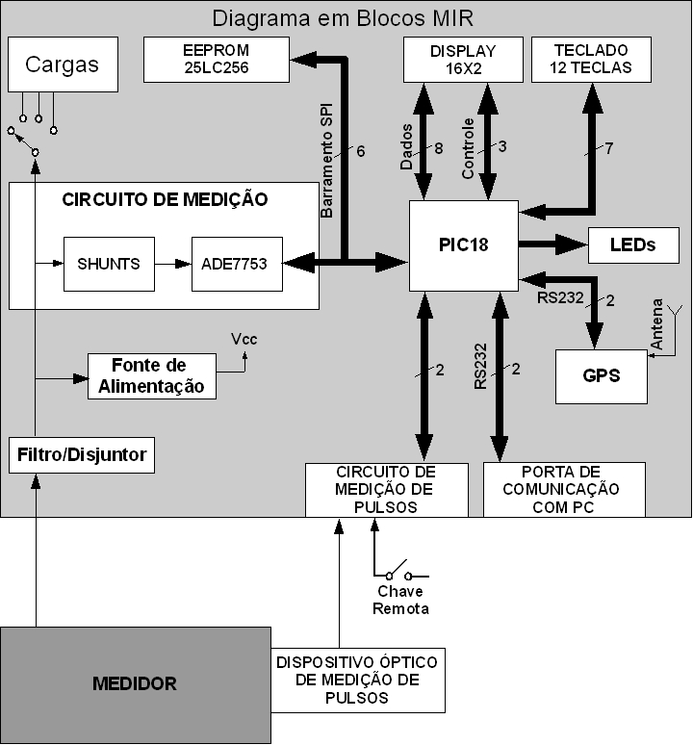
Figura 1- Diagrama de Blocos da Arquitetura da MI

3.1. Microprocessador e periféricos:
Para gerenciamento do funcionamento da MI foi selecionado um microcontrolador da família PIC-18F, permitindo que as inspeções sejam realizadas de forma automatizada, utilizando como periféricos um display LCD, um teclado de membrana de 12 teclas, LED’s de sinalização e uma memória serial capaz de armazenar dados de até 40 inspeções.

3.2. Cargas
A carga fantasma, onde a tensão e a corrente injetadas na maleta são de fontes independentes, foi desenvolvida de forma que a máxima potência dissipada seja de aproximadamente 10W.

3.3. Circuito de medição de potência/energia
O circuito de medição de energia mede/calcula tensão RMS, corrente RMS, potência ativa e potência reativa.

3.4. Circuito de medição de pulsos
Foram desenvolvidos três circuitos para a MI receber os dados/pulsos relativos à energia medida pelo medidor em inspeção, de acordo com o tipo de medidor e da viabilidade de utilização:
- sensor óptico passivo: próprio para medidores eletrônicos/digitais, possui um circuito simples (conversor de corrente/tensão convencional) e de fácil instalação e utilização;
- sensor óptico ativo: próprio para medidores eletromecânicos, possui circuitos emissor e receptor de luz, é de difícil instalação/utilização, visto que ele deve receber a reflexão de um feixe de luz na lateral do disco, que mede menos que 1 mm.
- chave manual tipo “pêra”: utilizada em substituição aos dois sensores e deve ser pressionada a cada pulso emitido pelo LED ou a cada volta do disco.

3.5. GPS- Sistema de Posicionamento Global
Uma pequena placa de GPS com comunicação serial foi incluída na MI no intuito de evitar fraudes nas inspeções, visto que, a hora e as coordenadas Lat/Long provenientes do satélite são gravadas junto com os dados da inspeção.

4. Descrição básica de funcionamento
De forma a facilitar a operação, já que a MI possui um teclado e um display de pequenas dimensões, o funcionamento da MI foi baseado em menus e submenus onde o operador seleciona a função desejada através de números correspondentes. A Figura 2 apresenta o fluxograma do menu principal.

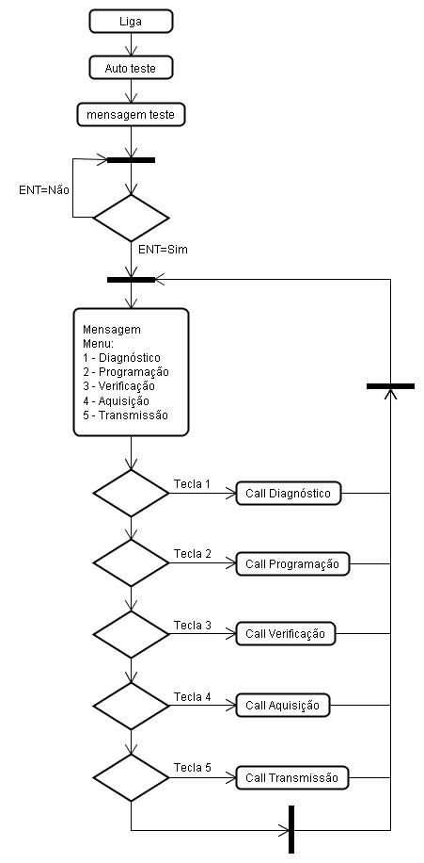
Figura 2- Fluxograma de operação

4.1. Diagnósticos
O submenu Diagnósticos foi implementado de forma a simplificar a manutenção preventiva e/ou corretiva da MI. Foram desenvolvidos programas para teste/calibração de todos os circuitos e periféricos da MI.

4.2. Programação
O submenu “programação” permite ao operador a entrada de parâmetros de inspeção na própria MI. O firmware possui um intertravamento de forma a impedir que o operador execute uma inspeção sem que tenha a configuração do ensaio, ou seja, que tenha fornecido no mínimo os seguintes dados: número do operador, número do consumidor, número do medidor, número de fases do medidor, valor do Kd do medidor, corrente do medidor e tipo do medidor.

4.3. Verificação
A opção “verificação” permite ao operador verificar o funcionamento da maleta já instalada no medidor. Neste modo, o operador pode verificar a correta medição da tensão, corrente, potência e pulsos do medidor, assim como a correta operação do receptor GPS.

4.4. Aquisição
Na opção “aquisição”, onde efetivamente é realizada a inspeção, os seguintes eventos ocorrem em seqüência:
- Aquisição de data/hora e latitude/longitude no GPS,
- Acionamento da carga compatível com a corrente do medidor
Durante a aquisição dos dados, a MI apresenta no display, continuamente, as seguintes informações: tensão, corrente, potência atual, energia calculada, energia medida pelo medidor e tempo estimado para término da inspeção. Caso algum destes parâmetros não esteja compatível com o programado para a inspeção, a MI enviará mensagem de erro sonoro e no display.
Ao final da inspeção, determinada pela energia medida, a MI executa os seguintes eventos:
- Alarme de fim de inspeção sonoro e no display
- Apresentação do resultado da inspeção através de código e, caso solicitado pelo operador, as demais informações do ensaio como: energia medida pela MI, energia medida pelo medidor, erro percentual, etc.
- Desconexão da carga
- Gravação dos dados na memória
- Confirmar corrente final de zero Ampére para liberar desconexão da fiação.

  - Transmissão
O submenu “transmissão” permite que a MI comunique-se com computadores remotos, via conexão USB, de forma a receber programações de inspeções pré-programadas e descarregar dados de inspeções realizadas.

5. Implementação
A imagem 1 a seguir mostra a primeira versão do protótipo da Maleta de Inspeção utilizada nos testes de laboratório e de campo.

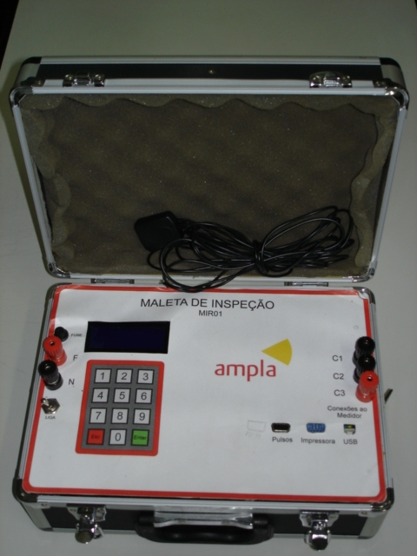
Imagem 1- Protótipo da Maleta de Inspeção

6. Ensaios
Os itens abaixo apresentam resumidamente os resultados dos ensaios realizados até o momento.

6.1. Ensaios de Laboratório
Os ensaios foram realizados no laboratório da UCP, utilizando um medidor de energia eletromecânico, disponibilizado pela Ampla.

- Ensaios de linearidade: foram realizados variando apenas uma variável a cada vez.

 | Tensão entre 80 e 140 Vca / 15A | Corrente entre 1,5A e 15A /127Vca
Erro máximo | 2,89% | 1,10%
Erro médio | 2,11% | 0,29%
Desvio padrão | 0,66 | 0,83

- Ensaios de repetibilidade:
Os ensaios de repetibilidade foram realizados durante 8 dias com medições de 12 em 12 horas.

Variáveis | Erro máximo | Erro médio | Desvio padrão
Tensão 127Vca | 2,28% | 1,47% | 0,73
Corrente 5A | 0,63% | 0,29% | 0,24
Corrente 1,5A | 1,38% | 0,41% | 0,90
Energia | 2,11% | 0,92% | 1,12

- Ensaios de estabilidade com a temperatura: foram realizados variando-se a temperatura ambiente com o auxilio de uma estufa de temperatura controlada.

Temperatura Ambiente | Erro Max. Tensão | Erro Max. corrente | Erro Max. energia
31̊ C | 2,09% | 1,13% | 0,47%
37̊ C | 2,17% | 1,36% | 2,12%
45̊ C | 3,27% | 1,77% | 2,34%
60̊ C | 4,33% | 2,76% | 3,72%

6.2. Ensaios de Campo
Os ensaios funcionais realizados em inspeções “in loco” por equipes de inspeção demonstraram um equipamento funcional com grandes vantagens sobre o procedimento anterior. Foram verificados alguns pontos possíveis de melhora que já estão sendo incluídos nos protótipos que estão sendo montados.

7. Conclusões.
Este artigo apresentou o protótipo de uma Maleta para Inspeção de medidores de energia desenvolvido a partir de características fornecidas pelo corpo técnico da Empresa AMPLA Energia e Serviços SA. É um equipamento de inspeção portátil, de fácil manuseio, custo reduzido, que possibilita o uso por todas as equipes de inspeção de energia da concessionária. Até o presente momento, os resultados dos ensaios de laboratório mostram a qualidade das medições, com a conseqüente qualidade das inspeções, proporcionando assim benefícios para a empresa, não só melhorando sua imagem perante o consumidor, mas principalmente, fornecendo uma ferramenta mais eficiente no combate as perdas comerciais que envolvem diretamente os medidores.

8. Bibliografia
ROSSI, R.; Jardini, J. A. Medição de Energia Elétrica, Estado da Arte Nota Técnica CED153/ SUPC A01/ RL 002/ OR, São Paulo, CESP-CPFL-ELETROPAULO-EPUSP-IEE/USP, Janeiro, 1995.
DJOKIC, B. et AL. New Method for Reactive Power and Energy Measurement. IEEE Transactions on Instrumentation and Measurement, vol. 41, n.2, p. 280-285, April 1992.
NBR6997 Medidor-padrão de energia elétrica monofásico, 11/1981.
NBR8377 Medidor de energia ativa, 10/1995.
NBR8372 EB1478 Medidor de energia reativa, 01/1984.
NBR8374 Medidor de energia reativa – Ensaios, 01/1984.

